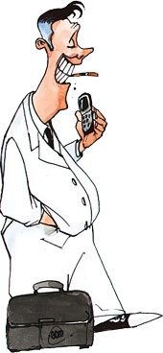
Memo an alle Mitarbeiter

KLEIDUNG
Wir raten Ihnen, sich Ihrem Gehalt entsprechend zu kleiden. Wenn Sie teure Anzüge und Aktentaschen tragen, geht es Ihnen zu gut und Sie brauchen keine Gehaltserhöhung. Wenn Sie sich schlecht kleiden, müssen Sie lernen besser mit Geld zu wirtschaften, und brauchen keine Gehaltserhöhung. Wenn Sie sich mittelmäßig kleiden, gehen Sie mit Geld richtig um und brauchen keine Gehaltserhöhung.

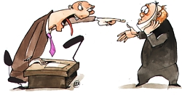
KRANKHEIT
Wir akzeptieren keine Atteste vom Arzte mehr. Wenn Sie es bis zum Arzt geschafft haben, schaffen Sie es auch noch ins Büro.

CHIRURGISCHE EINGRIFFE
Operationen sind ab sofort verboten. Solange Sie für uns arbeiten brauchen wir all Ihre Organe. Sie haben nicht das Recht, irgendetwas entfernen zu lassen. Sie wurden in komplettem Zustand eingestellt. Jeglicher Eingriff kann Grund zur Kündigung sein.

PERSÖNLICHE TAGE
(z.B. Abwesenheit aus persönlichen Gründen – wird nicht bezahlt)
Jeder Mitarbeiter hat 104 persönliche Tage im Jahr. Sie heißen Samstag und Sonntag.

URLAUB
Alle Mitarbeiter gehen gleichzeitig in den Urlaub. Urlaubstage sind: 25. Dezember, 1. Januar und 3. Oktober.

ABWESENHEIT AUFGRUND EINES TODESFALLS
Dies ist kein Grund, nicht zur Arbeit zu kommen. Sie können für Ihre verstorbenen Freunde / Verwandten / Kollegen nichts mehr tun. Sie können von Arbeitlosen auf ihrem letzten Weg begleitet werden. In Ausnahmefällen, wo Ihre Anwesenheit unabdingbar ist, muss die Beerdigung abends stattfinden und wir werden Ihnen freundlicherweise erlauben, in der Mittagspause zu arbeiten um eine Stunde früher gehen zu können.

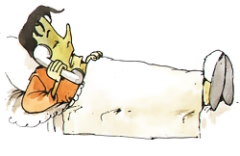
ABWESENHEIT AUFGRUND DES EIGENEN TODESFALLS
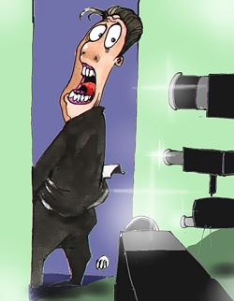
Kann ein Grund zur Abwesenheit sein. Jedoch sind Sie verpflichtet, uns zwei Wochen vorher Bescheid zu geben damit Ihr Nachfolger eingearbeitet werden kann.

TOILETTENBENUTZUNG
Wir mussten feststellen, das Mitarbeiter zu viel Zeit mit Toilettenbenutzung vergeuden.
In Zukunft werden Toiletten-besuche alphabetisch durchgeführt. Mitarbeiter, deren Nachname mit dem Buchstaben A beginnt, gehen von 8:00 bis 8:20 auf die Toilette, mit B von 8:20 bis 8:40, usw. Falls Sie im für Sie vorgesehen Zeitraum die Toilette nicht benutzen konnten, müssen Sie bis zum nächsten Tag warten. In Notfällen können Sie mit einem Kollegen tauschen, jedoch bedarf dies der schriftlichen Erlaubnis des Vorgesetzten.
Zusätzlich wird die zeitlich begrenzte, dreiminütige Benutzung der Kabinen eingeführt. Nach Ablauf der drei Minuten wird ein Signal ertönen, das Toilettenpapier wird eingezogen, die Tür öffnet sich und es wird ein Photo gemacht. Im Falle wiederholten Verstoßes wird das Photo am Schwarzen Brett platziert.

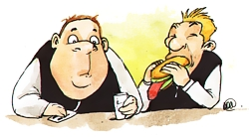
MITTAGSPAUSE
Dünne Mitarbeiter bekommen 30 Minuten Mittagspause damit sie ordentlich essen können. Für normale Mitarbeiter reichen 15 Minuten für einen Happen. Dicke Mitarbeiter bekommen 5 Minuten um einen Schlankheits-Drink zu trinken und eine Abnehmtablette zu nehmen.

Vielen Dank für Ihre Mitarbeit! Wir tun alles Mögliche für Sie. Jedoch können alle Fragen, Kommentare, Befürchtungen, Sorgen, Beschwerden und Vorschläge irgendwo anders hin geschickt werden. Angenehmes Arbeiten wünscht die
PERSONALABTEILUNG

